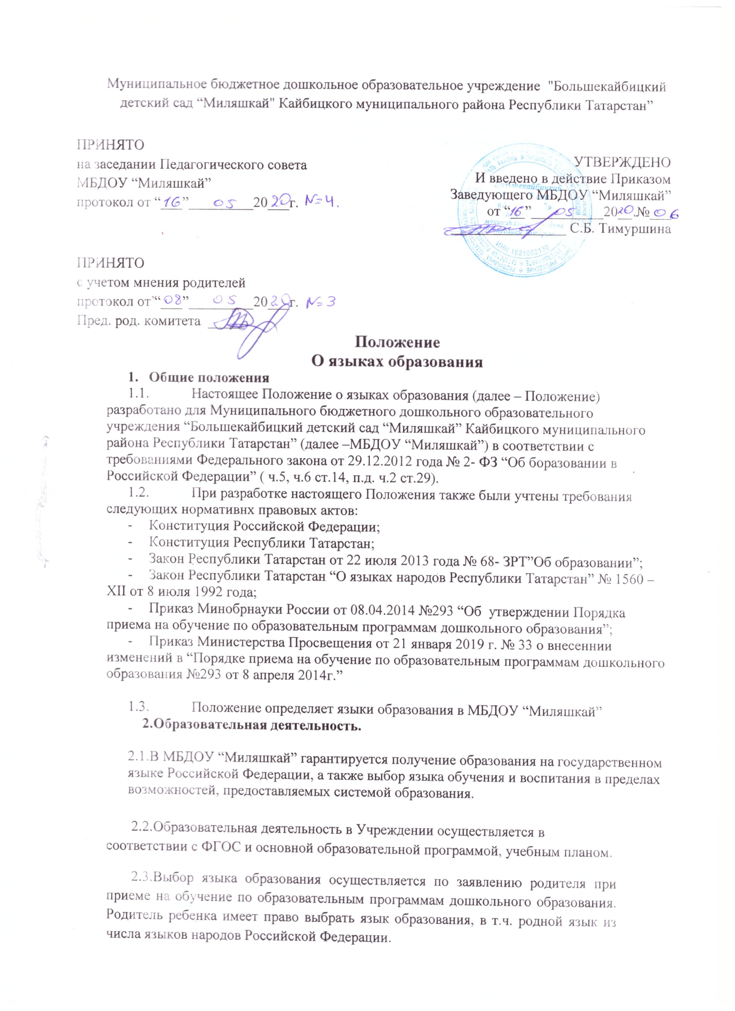

2.4.Право на получение дошкольного образования на родном языке из числа языков народов Российской Федерации, а также право на изучение родного языка из числа языков народов Российской Федерации реализуется в пределах возможностей, представляемых системой образования, в порядке, установленном законодательством.
2.5.Образовательная деятельность в МБДОУ «Миляшкай» осуществляется на государственном языке Российской Федерации в порядке, установленном законодательством Российской Федерации и в соответствии с законодательством Республики Татарстан.
2.6.Реализация образовательных программ дошкольного образования осуществляется на государственном языке Российской Федерации в порядке, установленном законодательством Российской Федерации и в соответствии с законодательством Республики Татарстан.
2.7.Мероприятия, проводимые в МБДОУ «Миляшкай» организуются на русском и татарском языках в зависимости от их целей, тематики, целевой аудитории и иных факторов.
2.9.Родители (законные представители) воспитанников при поступлении ребенка в дошкольное образовательное учреждение должны быть ознакомлены с настоящим Положением для выражения своего согласия на язык обучения в Учреждении.
3.Заключительные положения
3.1.МБДОУ «Миляшкай» обеспечивает открытость и доступность информации о языках образования путем размещения настоящего Положения на официальном сайте детского сада в сети «Интернет».
3.2.Настоящее Положение вступает в силу с момента утверждения.
3.3.Изменения в настоящее Положение могут вноситься Учреждением в соответствии с действующим Законодательством и его Уставом.
3.4.Срок действия настоящего Положения неограничен. Положение действует до принятия нового.

